

**Etablissement :**

**Email :**

Saint Denis 28 septembre 2024

Cher(e) Collègue,

****Une journée de formation est prévue pour tous les S1 responsables d’établissement et les membres du bureau académique, **le mardi 29 octobre 2024 de 8h00 à 16h30 au restaurant Villa Carav’el à Saint Pierre . Le repas pris sur place est offert par votre syndicat.**

[**https://maps.app.goo.gl/d6ZUUFXGrYfYH82n6**](https://maps.app.goo.gl/d6ZUUFXGrYfYH82n6)

**8h00-8h30 : Café d’accueil**

**8h30-12h30 : Réunion plénière au restaurant.**

**Ordre du jour :**

* Bilan élections aux CA
* Modalités du CA d’installation
* Demandes du SNALC
* Actualités syndicales
* Questions diverses

**L'autorisation d'absence syndicale est de droit** et la présence de tous nos délégués est indispensable. Si vous ne pouviez pas venir, indiquez-nous très rapidement par mail votre remplaçant. Transmettez votre demande au secrétariat de votre établissement dès réception.

Guillaume LEFEVRE président académique du SNALC Réunion-Mayotte

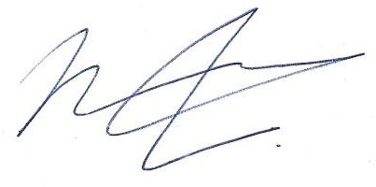



**Etablissement :**

A………………..le .. /.. /2024

**Objet :** Demande d’autorisation spéciale d’absence

**Référence :** Décret n° 82447 du 28 mai 1982 . *Circulaire d’application du 18 novembre 1982*

**PJ** : Convocation journée syndicale

Monsieur le Recteur,

J’ai l’honneur de solliciter de votre haute bienveillance une autorisation spéciale d’absence pour participer à la journée syndicale du Syndicat National des Lycées et Collèges (SNALC) qui se déroulera **le mardi 29 octobre 2024 de 8h00 à 16h30 au restaurant Villa Carav’el à Saint Pierre.**

**Durée de l’absence :** 1 Journée

Je vous prie d’agréer, Monsieur le Recteur, l’assurance de ma respectueuse considération.

Signature :

CONVOCATION A LA JOURNEE SYNDICALE DU SNALC

**Journée du mardi 29 octobre 2024 de 8h00 à 16h30**

Cher(e) collègue,

Vous êtes régulièrement mandaté(e) par le bureau académique pour assister à la journée syndicale de formation des S1 du SNALC qui se tiendra le **mardi 29 octobre 2024 de 8h00 à 16h30 au restaurant Villa Carav’el à Saint Pierre.** Comptant vivement sur votre présence, je vous prie de croire, Cher(e) collègue, à l’expression de mes sentiments cordiaux et dévoués.

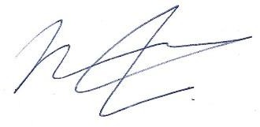

Guillaume LEFEVRE président académique du SNALC Réunion-Mayotte